МЕСТО ПРОВЕДЕНИЯ

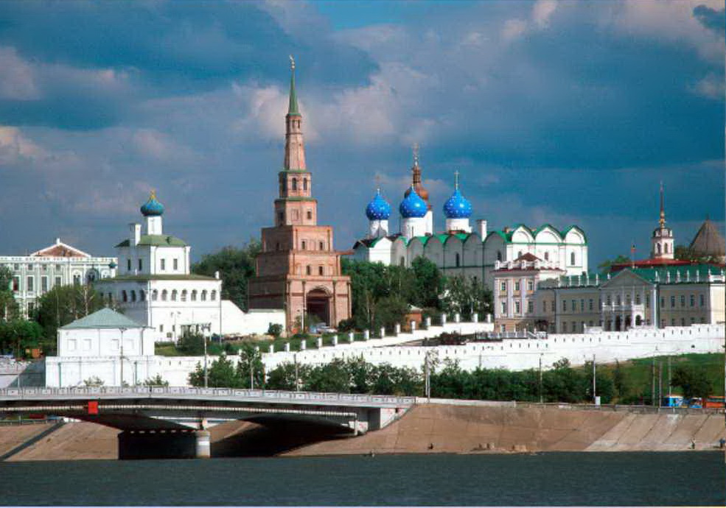
Казань - крупный порт на левом бе-регу реки Волги, при впадении в неё реки Казанки. Один из крупнейших эконо-мических, политических, научных, культурных и спор-тивных центров России. Казанский кремль, входящий в число объектов Всемирного наследия ЮНЕСКО, и тысячелетняя история делают Казань одним из наиболее посещаемых туристами городов России.

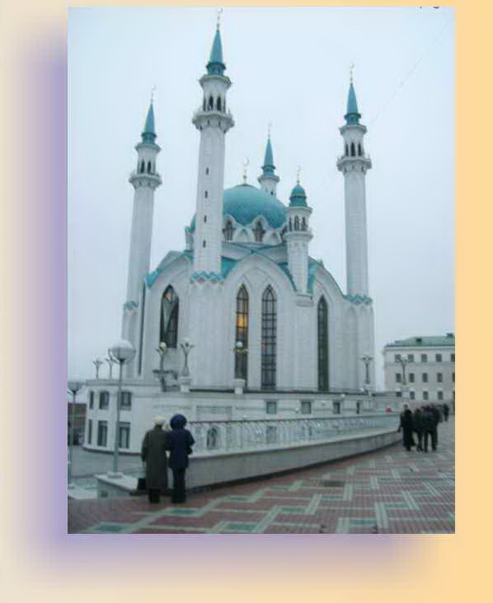
Казань является крупнейшим научным и образовательным центром Поволжья и одним из ведущих центров России в области плазменных технологий. Республика Татарстан имеет тесные контакты со странами Западной Европы, Азии и арабского Востока.

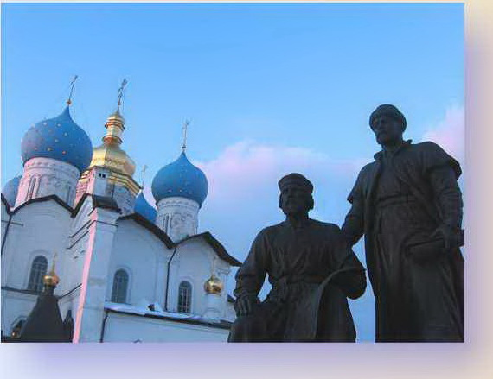
На конференции будут рассмотрены наиболее значимые результаты, достигнутые за последние годы в области использования плаз-менных технологий в исследовании, моди-фикации и получении материалов различ-ной физической природы, включая наноматериалы.
.

Уважаемые коллеги!
Приглашаем Вас принять участие в Международной научной конференции «Плазменные технологии исследования, модификации и получения материалов различной физической природы», которая пройдет с 16 по 18 октября 2012 года в городе Казани. В рамках конференции будут проводиться Международная научная школа молодых ученых и специалистов «Плазменные технологии в исследовании и получении новых материалов» (15-19.10.2012) и выставка-презентация фирм, производящих плазменное оборудование.
Он-лайн регистрация и более подробная информация о конференции и школе находятся в Интернете по адресу:
http://ICPTSMODM2012.knitu.ru
Окончание регистрации 1 октября 2012 года. Тезисы принимаются до 05 октября 2012 года.
Оргвзнос для российских участников конференции и участников из стран СНГ – 1000 руб.; для аспирантов (студентов) – 500 руб.; для сопровождающих лиц – 500 руб.
Оплата оргвзносов до 10 октября 2012 г.

Адрес оргкомитета:
Председатель оргкомитета Абдуллин И.Ш.
Казанский национальный исследовательский технологический университет
Россия, Республика Татарстан,
420015, г. Казань, ул. Карла Маркса, д.68.

Телефоны:

Абдуллин И.Ш., председатель, +7 (843) 231-89-47
Гайнуллин Р.Н., ученый секретарь, +7 (843) 231-95-63
Факс: +7 (843) 231-89-46
E-mail: ICPTSMODM@kstu.ru

Российская Академия Наук
Министерство образования и науки
Российской Федерации
Российский Фонд фундаментальных
исследований
Академия Наук Республики Татарстан
Министерство образования и науки
Республики Татарстан
Научный Совет РАН по химии, технологии
и применению энергетических
конденсированных сред
Институт металлургии и материаловедения
им. А.А. Байкова РАН
ФГУП «Всероссийский научно-исследова-тельский институт авиационных материалов»
ОАО «Татнефтехиминвест-холдинг»
Казанский национальный исследовательский
технологический университет

Международная научная конференция
«Плазменные технологии исследования, модификации и получения материалов различной физической природы»
и
Международная научная школа
молодых ученых и специалистов
«Плазменные технологии в исследовании и получении новых материалов»

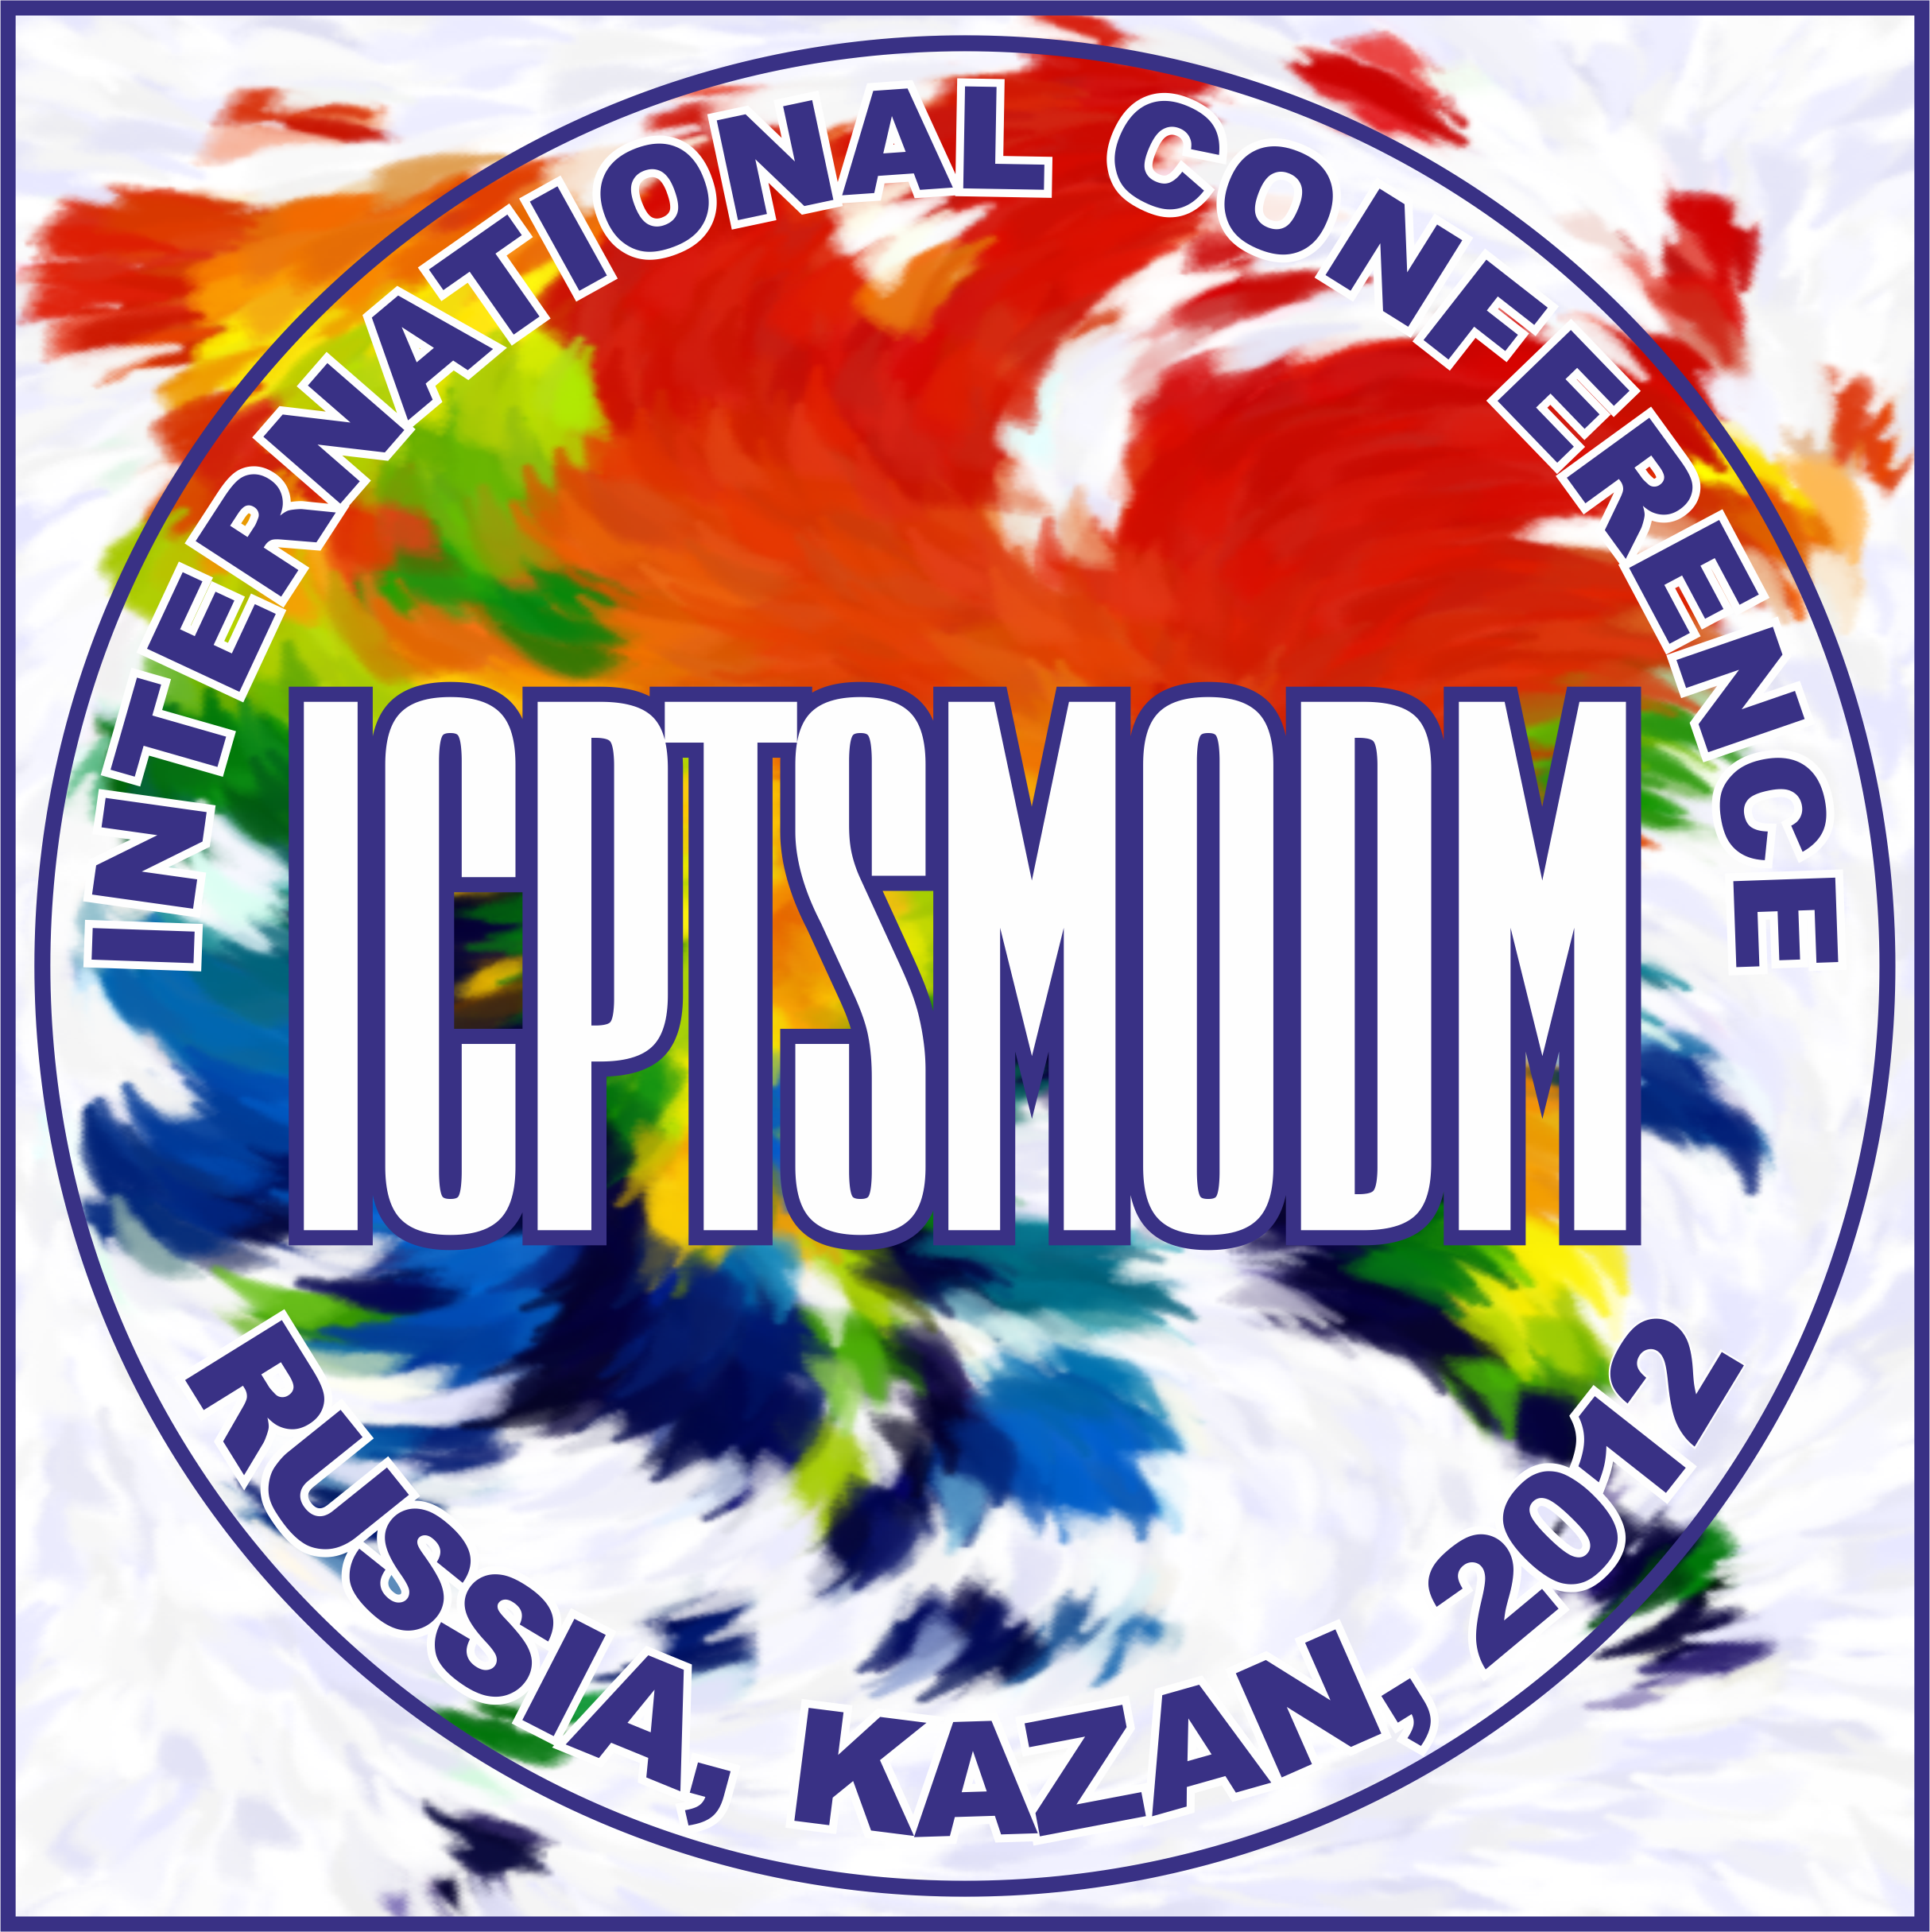
Казань
16 – 18 октября 2012 года
ПРЕЗИДИУМ КОНФЕРЕНЦИИ
Сопредседатели:
Михайлов Ю.М. | академик РАН | Москва
Алёшин Н.П. | академик РАН | Москва
Бузник В.М. | академик РАН | Москва
Каблов Е.Н. | академик РАН | Москва
Солнцев К.А. | академик РАН | Москва
Цветков Ю.В. | академик РАН | Москва

ПРОГРАММНЫЙ КОМИТЕТ
Бюро комитета:

Председатель:
Михайлов Ю.М. | академик РАН | Москва

Члены бюро:
Алымов М.И. | член-корр. РАН | Москва
Анциферов В.Н. | академик РАН | Пермь
Балакирев В.Ф. | член-корр. РАН | Екатеринбург
Баринов С.М. | член-корр. РАН | Москва
Батенин В.М. | член-корр. РАН | Москва
Бурханов Г.С. | член-корр. РАН | Москва
Горынин И.В. | академик РАН | С.-Петербург
Гречников Ф.В. | член-корр. РАН | Самара
Гудилин Е.А. | член-корр. РАН | Москва
Дедов А.Г. | член-корр. РАН | Москва
Иевлев В.М. | академик РАН | Воронеж
Калинников В.Т. | академик РАН | Москва
Кузнецов Н.Т. | академик РАН | Москва
Леонтьев Л.И. | академик РАН | Екатеринбург
Лукашин А.В. | член-корр. РАН | Москва
Мешалкин В.П. | член-корр. РАН | Москва
Новоторцев В.М. | академик РАН | Москва
Рутберг Ф.Г. | академик РАН | Москва
Сергиенко В.И. | академик РАН | Владивосток
Третьяков Ю.Д. | академик РАН | Москва
Чурбанов М.Ф. | академик РАН | Москва
Юртов Е.В. | член-корр. РАН | Москва
Зам. председателя комитета:
Дьяконов Г.С. | член-корр. АН РТ | Казань
Гильмутдинов А.Х. | член-корр. АН РТ | Казань
Мазгаров А.М. | академик АН РТ | Казань
Абдуллин И.Ш. | д.т.н., проф. | Казань

Члены комитета:
Amoroux J. | Ph.D., prof. | France
Аньшаков А.С. | д.т.н., проф. | Новосибирск
Bykanov A.N. | Ph.D., prof. | USA
Гайсин Ф.М. | д.ф.-м.н., проф. | Казань
Гафаров И.Г. | д.т.н., проф. | Москва
Гнеденков С.В. | д.х.н., проф. | Владивосток
Godyak V. | Ph.D., prof. | USA
Дресвин С.В. | д.т.н., проф. | С.-Петербург
Емельянов В.Н. | д.т.н., проф. | Москва
Калита В.Н. | д.т.н., проф. | Москва
Коробцев С.В. | к.ф.-.м.н., проф. | Москва
Кирпичников А.П. | д.ф.-м.н., проф. | Казань
Кудинов В.В. | д.т.н., проф. | Москва
Лебедев Ю.А. | д.ф.-м.н., проф. | Москва
Ломовский О.И. | д.т.н., проф. | Новосибирск
Лыгина Т.З. | д.г.-м.н., проф. | Казань
Моссэ А.Л. | д.т.н., проф. | Минск
Петров Е.А. | д.т.н., проф. | Бийск
Paskalov G. | Ph.D., prof. | USA
Солоненко О.П. | д.т.н., проф. | Новосибирск
Szepvolgyi J. | Ph.D., prof. | Hungary
Szentgyorgyi G. | Ph.D. | Hungary
Tan Hiang Mong | Dr. | Singapore
Wong A.Y. | Ph.D., prof. | USA
Шаповалов В.А. | д.т.н., проф. | Киев
Яруллин Р.С. | д.х.н., проф. | Казань

Основной организатор конференции –
Казанский национальный исследовательский технологический университет

СЕКЦИИ:

1. Свойства плазмы и методы её диагностики для получения и модификации материалов
Сопредседатели: акад. РАН Цветков Ю.В., д.т.н. Шаехов М.Ф.

2. Математическое моделирование процессов получения и модификации материалов различной физической природы
Сопредседатели: д.ф.-м.н. Кирпичников А.П., д.ф.-м.н. Желтухин В.С.

3. Методы плазмохимической модификации материалов, их структура и свойства
Сопредседатели: акад. РАН Каблов Е.Н., д.т.н. Вознесенский Э.Ф.

4. Плазменные методы получения и модификации неорганических материалов
Сопредседатели: акад. РАН Солнцев К.А., д.т.н. Абдуллин И.Ш.

5. Плазменные методы получения и модификации органических материалов и высокомолекулярных соединений
Сопредседатели: акад. РАН Бузник В.М., д.т.н. Сергеева Е.А.

6. Плазмохимические методы получения и модификации компонентов энергонасыщенных систем
Сопредседатели: акад. РАН Михайлов Ю.М., д.т.н. Бурдикова Т.В.

7. Плазменные методы получения и модификации наноматериалов
Сопредседатели: акад. РАН Алешин Н.П., д.х.н. Дресвянников А.Ф.

